KIỂM TRA HOC KI 2
Câu I. (5,0 điểm)
a. . (2,0 điểm) Giải hệ phương trình:
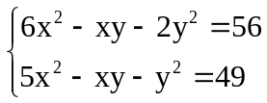, b/ 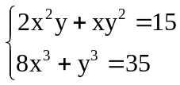
c. (1,0 điểm) Giải bất phương trình: 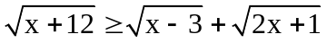.

d. (2,0 điểm) Giải phương trình: 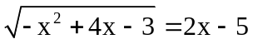.
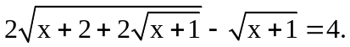
Câu II. (6,0 điểm)
- (2,0 điểm) Trong mặt phẳng với hệ tọa độ Oxy cho ba điểm không thẳng hàng 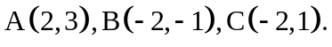 Tìm tọa độ đỉnh D để tứ giác ABCD là hình bình hành và viết phương trình tổng quát của đường thẳng chứa .
b. (2,0 điểm) Chứng minh rằng trong tam giác ,ta luôn có :
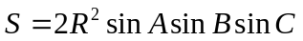.
( là diện tích của tam giác ,  là bán kính đường tròn ngoại tiếp của tam giác ).
c. (2,0 điểm). Cho tam giác có các cạnh 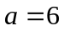,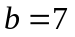và 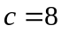 .Tính bán kính của đường tròn nội tiếp của tam giác .

Câu III. (6,0 điểm)
b. Giải phương trình:
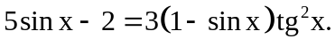
c.Cho phương trình: 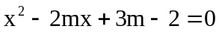 (1)
a) Định m để phương trình (1) có 2 nghiệm 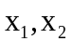 thỏa mãn điều kiện: 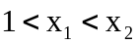

b/ Định m để phương trình (1) có 2 nghiệm phân biệt thỏa mãn: 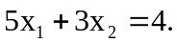
Câu IV. (2,0 điểm)
Trong mặt phẳng với hệ tọa độ Oxy cho hai đường thẳng: 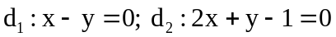
Tìm tọa độ các đỉnh hình vuông ABCD biết rằng đỉnh A thuộc d₁, đỉnh C thuộc d₂ và các đỉnh B, D thuộc trục hoành.
Câu V. (1 điểm)
Cho x, y, z là các số dương thỏa mãn 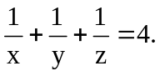 Chứng minh rằng:
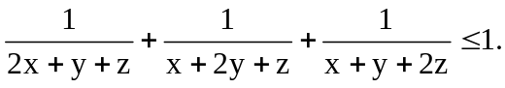

----------------------------------- Hết --------------------------------------------

Cán bộ coi thi không giải thích gì thêm.

